2020年综合所得年度汇算“个人所得税APP”操作指引

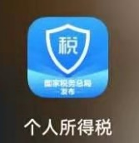
一、 打开手机个人所得税APP

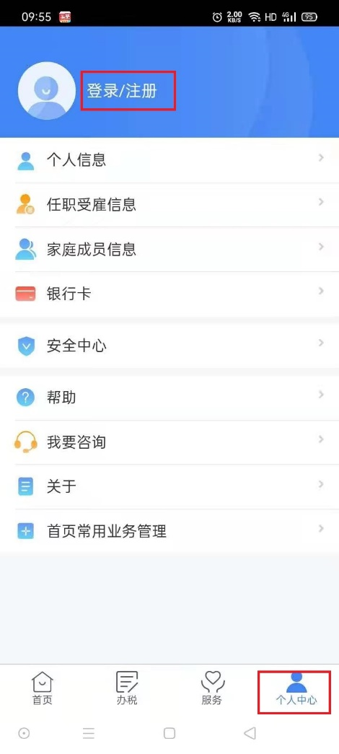
二、登录
1、点击“个人中心”
2、点击“登录/注册”

如忘记密码，请选择找回密码
重新设置密码

三、申报
①退税
1、登录后点击“首页”“综合所得年度汇算”
2、选择“2020年度”

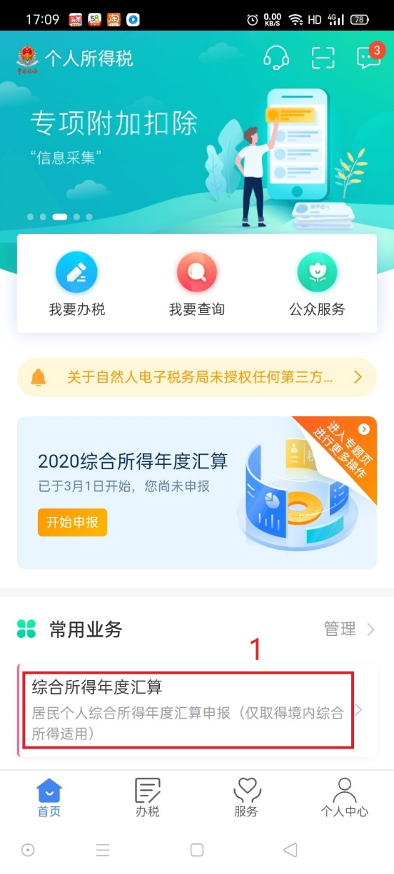
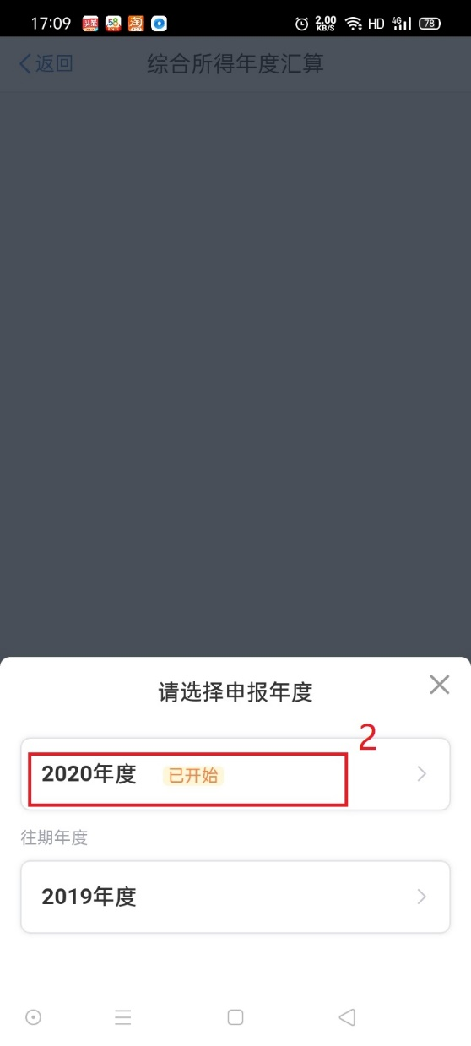

3、选择“我需要申报表预填服务”
4、选择“开始申报”
5、选择“我已阅读并知晓”
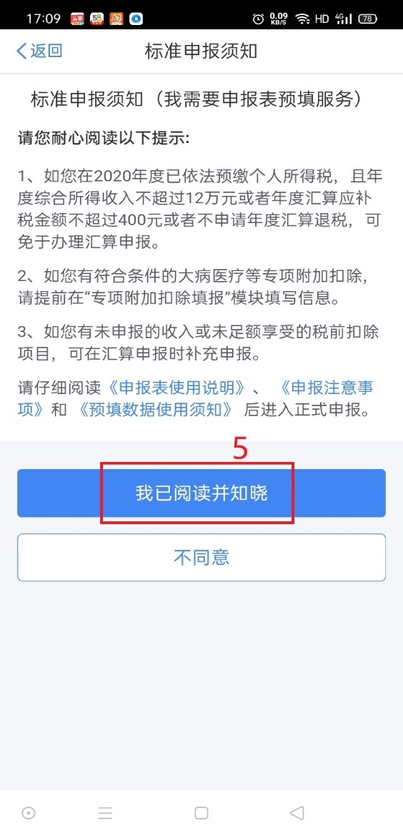
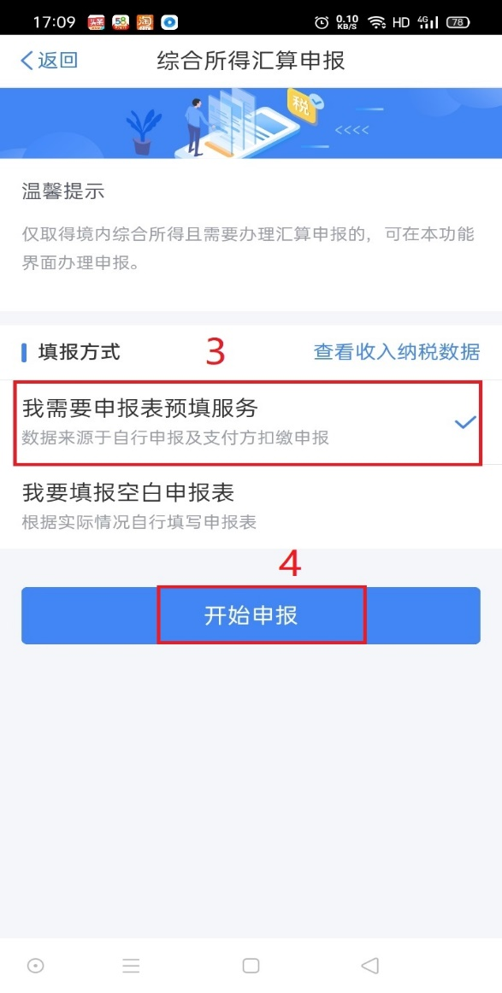
6、核对个人信息，点击下一步
7、核对收入项目里面的工资薪金、劳务报酬、稿酬和特许 权使用费。如有未增加的收入项，可分项点击“新增”按钮自行添加
注意：如果有劳务报酬、稿酬、或者特许权使用费请如实添加，并对信息的真实性、准确性、完整性负责。
8、点击打开“工资薪金”可以看到9“奖金计税方式选择”

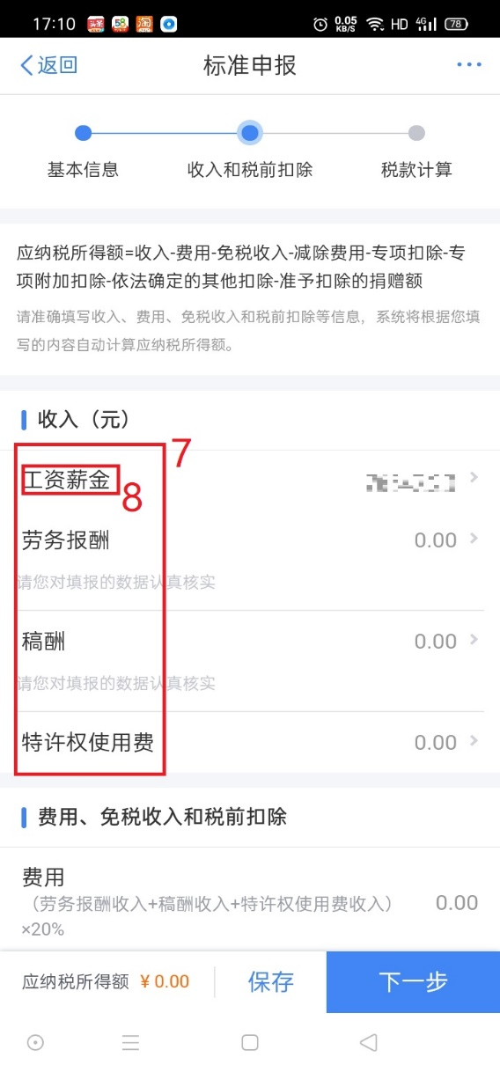
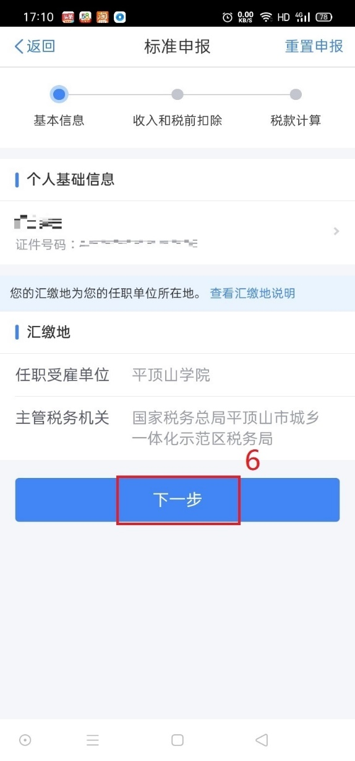

9、点击“奖金计税方式选择”
10、“全年一次性奖金”计税方式，可以选择“全部并入综合所得计税或者单独计税”
注意：奖金计税方式的选择，将会影响汇算的税款计 算结果，请选择最优计税方式
11、点击“确定”

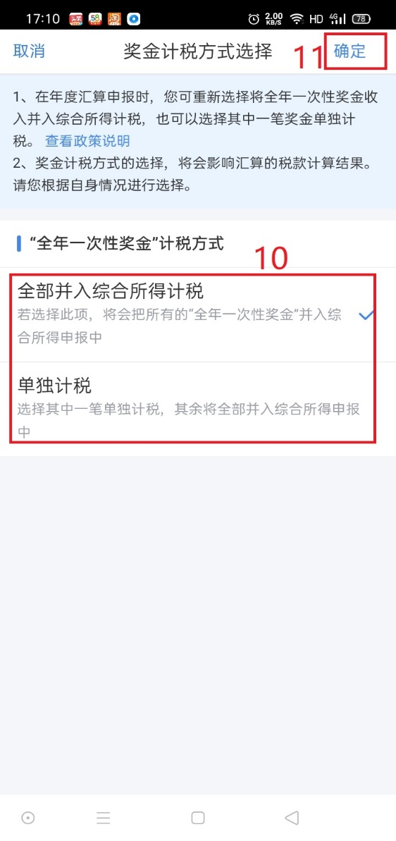
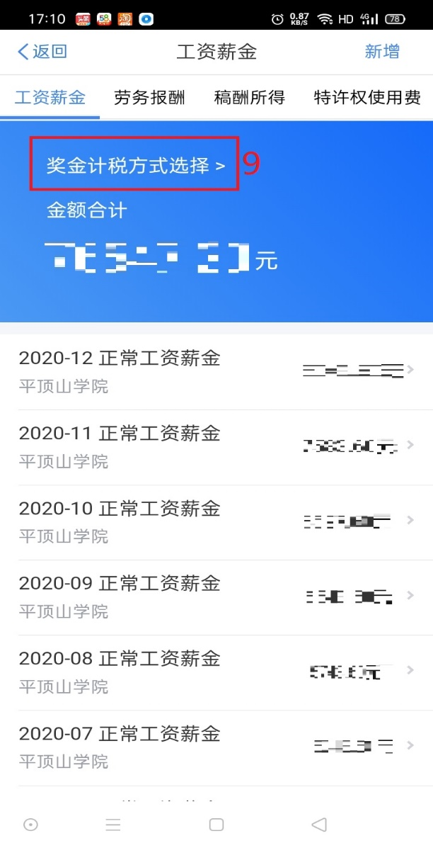

12、核对“费用、免税收入和税前扣除”
注意：核对专项附加扣除是否享受，如符合2020年专项附加扣除条件，未及时填报导致2020年度没有扣除或没有足额享受扣除的，请在此次汇算清缴前填报
13、核对无误后点“下一步”
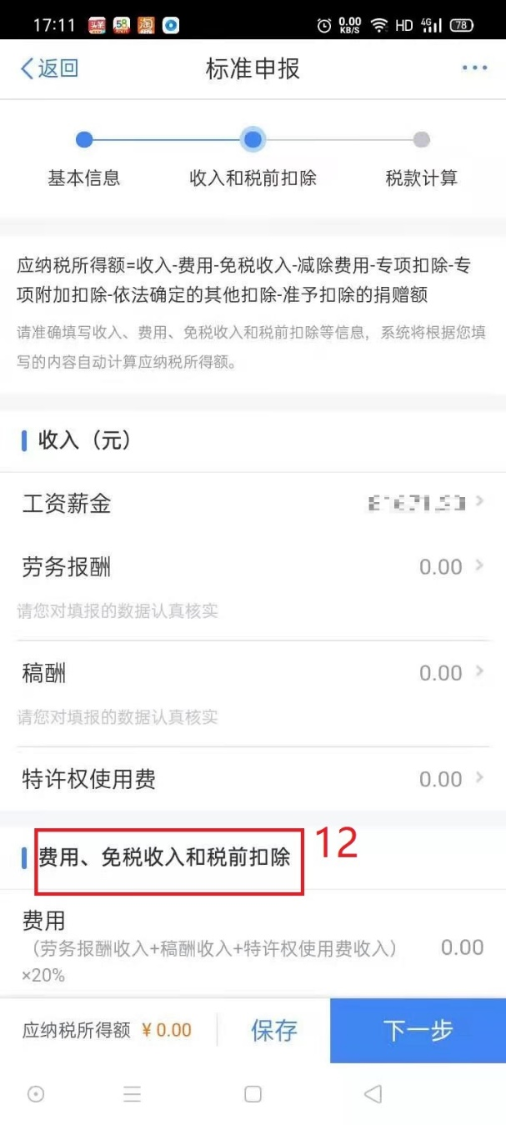
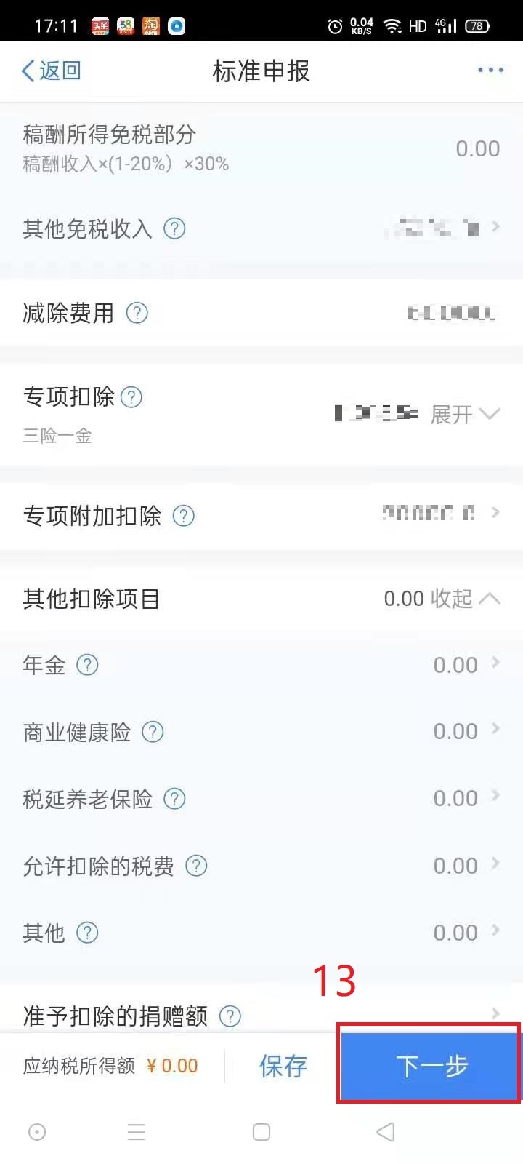

14、核对无误后点“继续”
15、核对无误后点“下一步”
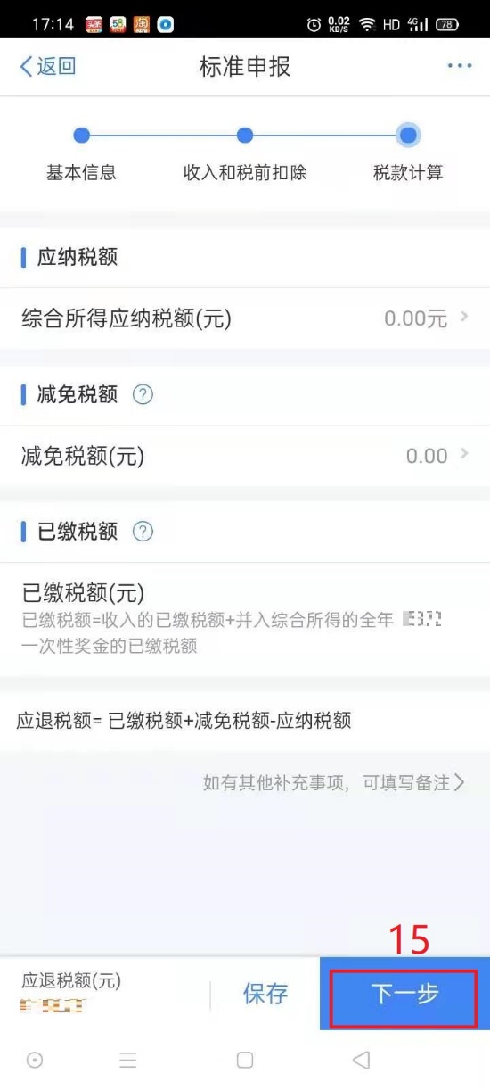
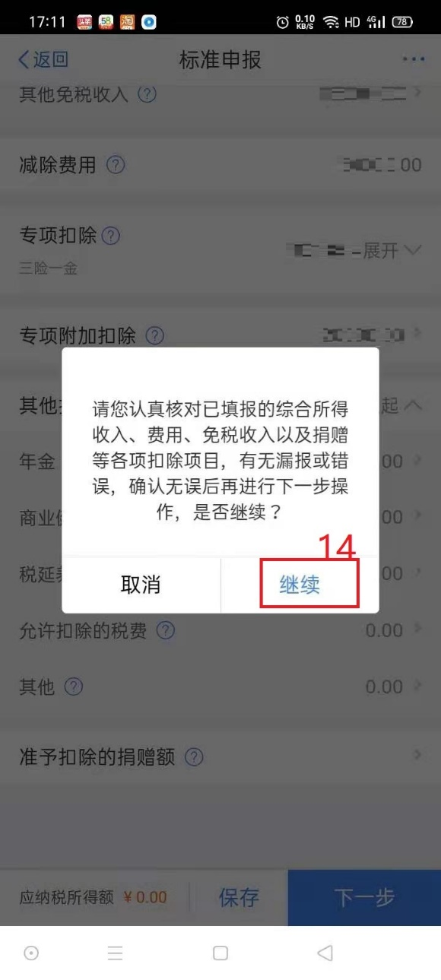

16、点击“申请退税”
17、点击“继续退税”
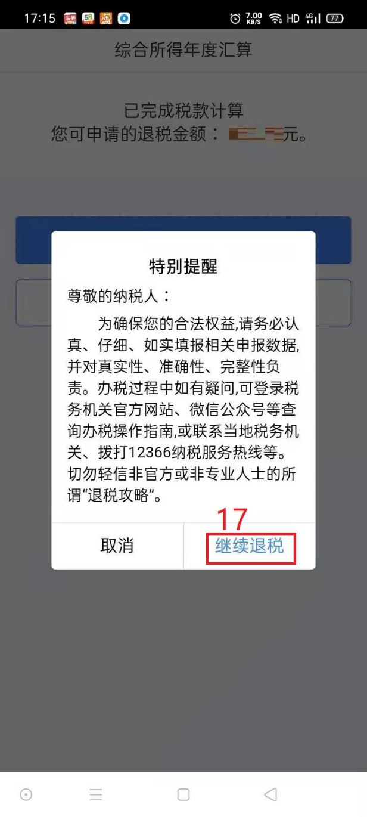
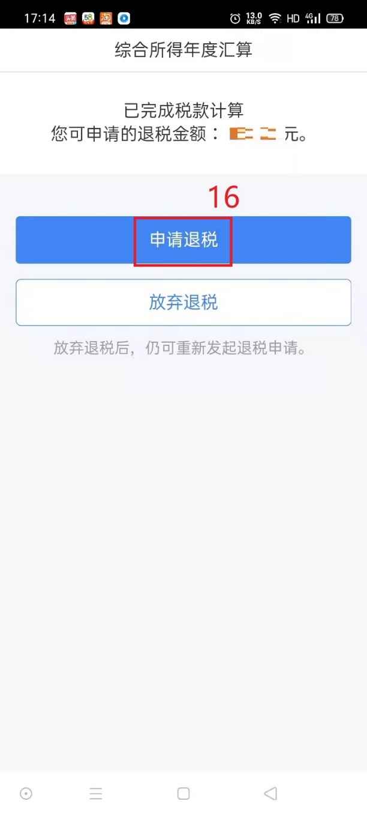

18、核对银行卡信息，点“提交”
注意：银行卡需为本人，为避免退税不成功，建议填报1类账户银行卡（工资卡），收到退税之前请保持银行卡账户状态正常
19、核对无误后，点“继续退税”；
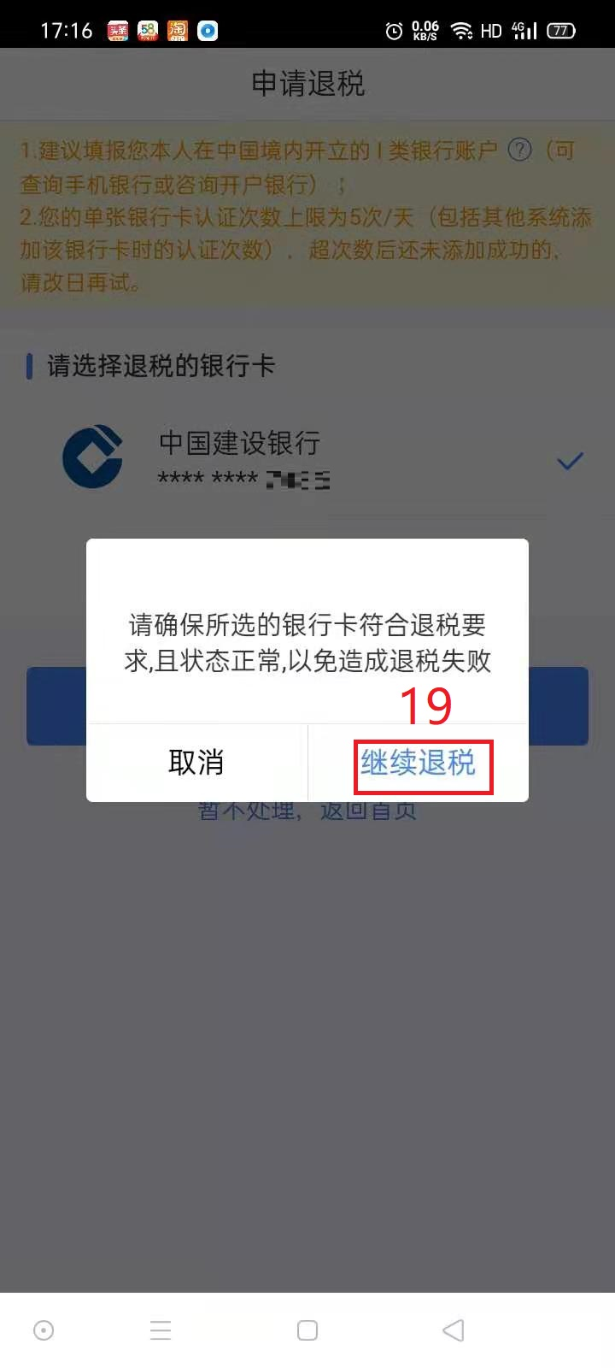
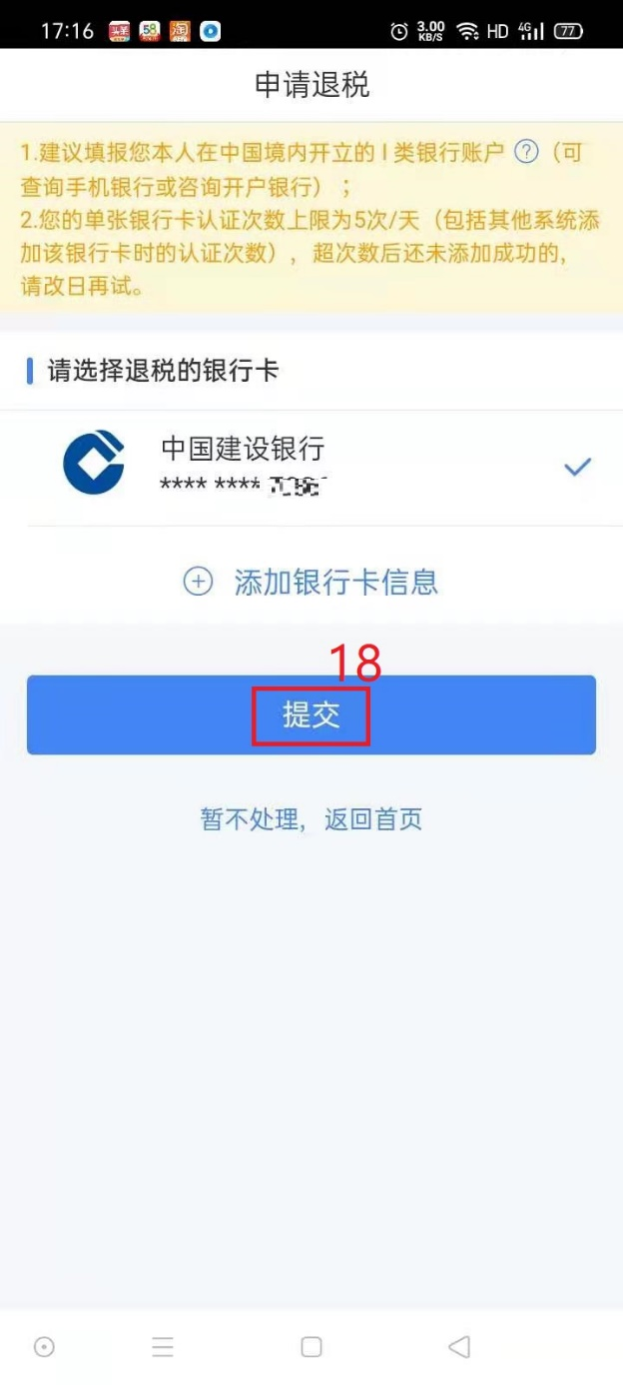

20、核对无误后，点“完成”
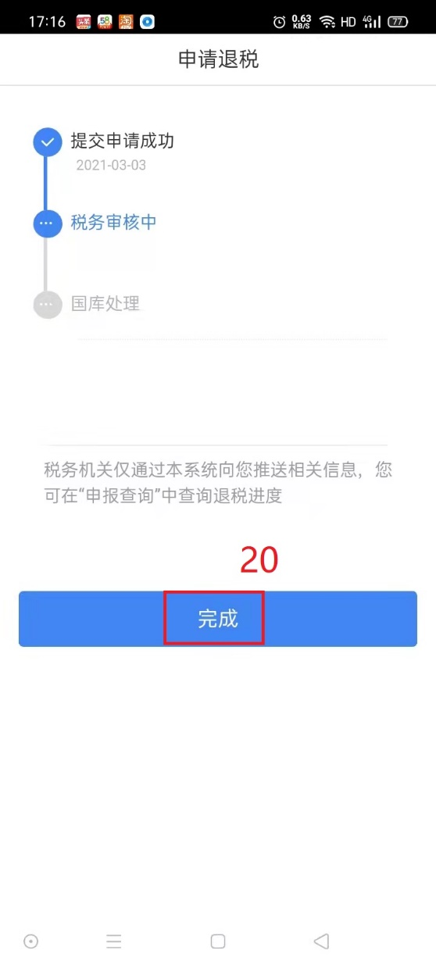
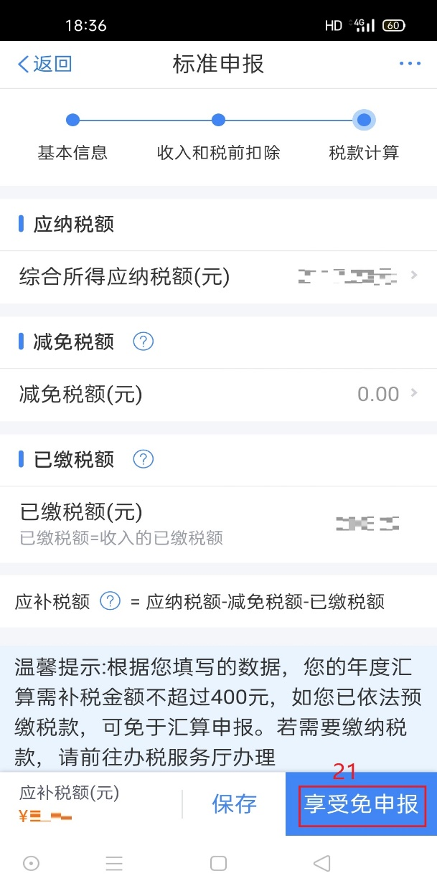

②补税
21、若汇算需补税金额可享受免申报，重复1-15步操作后，点击“享受免申报”
22、需要补缴税额，重复1-15步操作后，点击“提交申报”
23、勾选“我已阅读并同意”点击“确认”
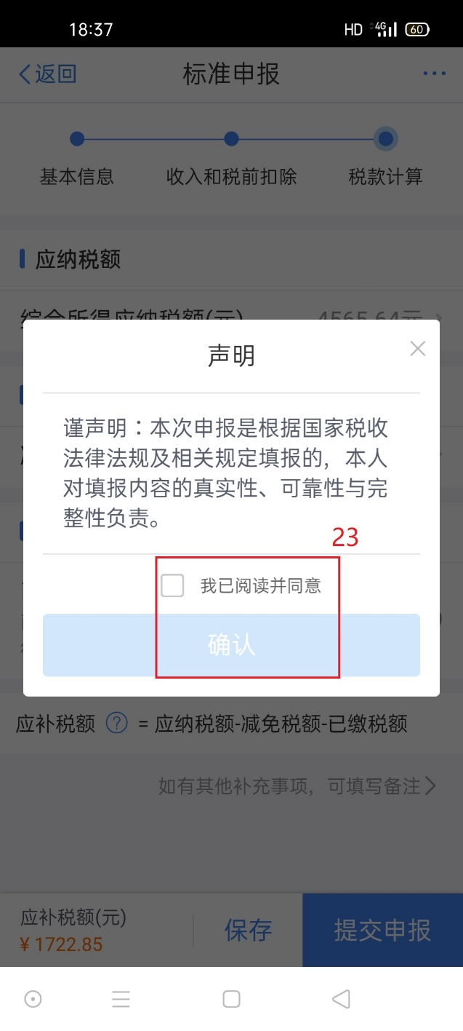
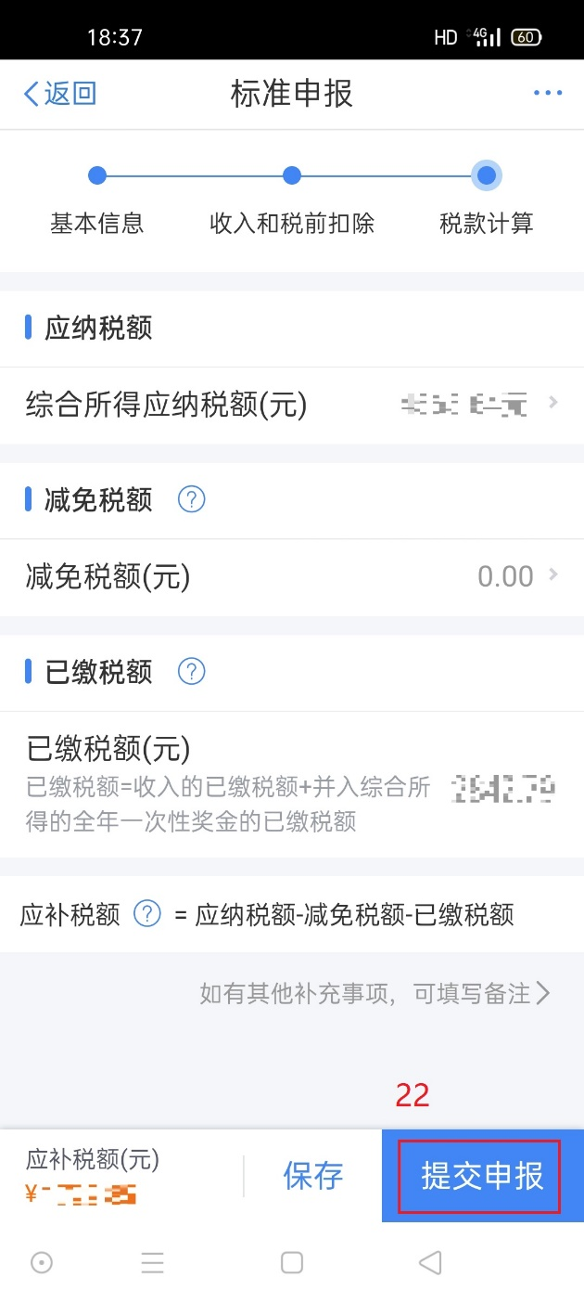

24、点击“立即缴税”
25、点击“确认缴税”缴纳税款
请需要补税的老师及时办理汇算并缴纳税款
“不退不补”也请点击提交申报
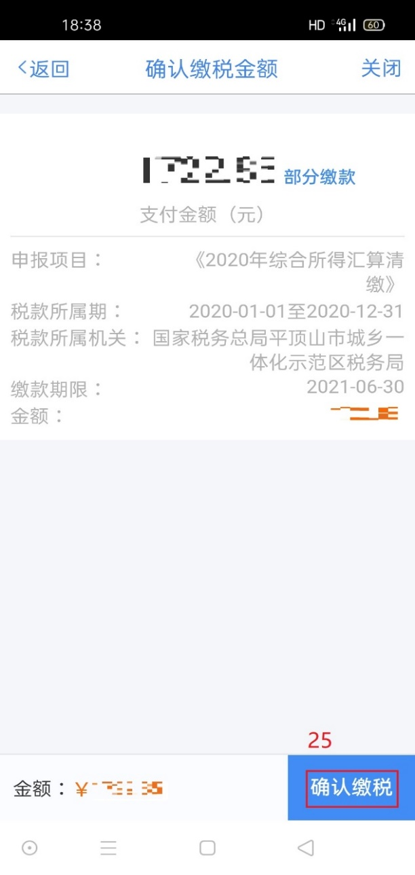
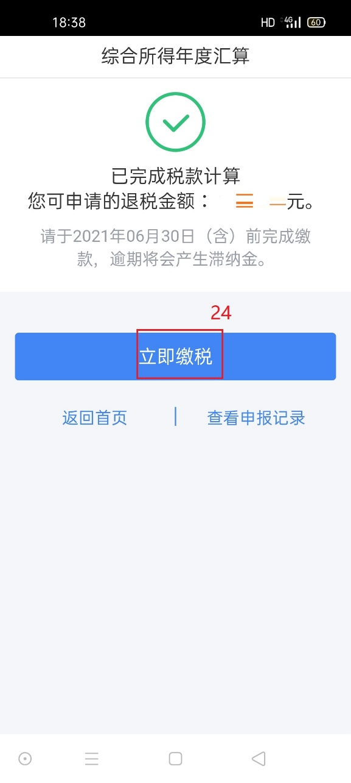
四、查询进度
26、选择“我要查询”
27、选择“申报查询”
28、在已完成中查看2020年综合所得年度汇算进度，若未完成则在未完成中查看，按照操作步骤完成申报
